生野聴支第10－４号
令和８年4月15日
ご担当者 様
大阪府立生野聴覚支援学校
校 長 田口 登志子

「聴覚障がい児童生徒の理解のための研修会Ⅰ」について（ご案内）

春暖の候、貴台におかれましてはますますご清祥のこととお慶び申しあげます。
日頃は本校の教育活動にご理解とご協力をいただき、厚くお礼申しあげます。
さて、本校では「聴覚障がい児童生徒の理解のための研修会Ⅰ」を、下記の要領で開催いたします。お忙しい時期かとは存じますが、ぜひご参加くださいますようよろしくお願いいたします。
参加を希望される方は、下記の方法で申し込みください。皆様のご参加をお待ちしております。

記

１ 日 時 令和８年５月１９日（火） １５：００～１７：００

２ 目 的 地域の小中学校等に在籍する聴覚障がい児童生徒の担任及び関係者に、聴覚障がいの理解と、学校生活に必要な配慮や支援等について、情報を提供する。

３ 対 象 各市町村教育委員会支援教育担当者
地域で学ぶ聴覚障がいがある児童生徒の担任及び関係者

４ 時 程 １４：４０ 受付
１５：００ 講義 「聴覚障がい児童生徒の理解と支援について」
１６：２０ 地域別交流・相談会
１７：００ 終了

５ 会 場 大阪府立生野聴覚支援学校 大会議室
所在地 〒544-0034 大阪市生野区桃谷１丁目２番１号
最寄駅 ・鶴橋駅 各出口から南へ約400ｍ
（JR：西改札口 / 近鉄：西改札口 / 大阪メトロ：6番出口）
・桃谷駅 （JR：北改札口・南改札口） 各出口から北へ約400ｍ

６ 申込み 裏面に記載しているQRコード（Microsoft Formsへのリンク）からお申し込みください。
受付開始は４月２７日（月）8時半～です。
定員に達し次第、締め切らせてさせていただきます。

７ その他 ・当日は、名札をご持参ください。
・来校の際は、公共交通機関をご利用ください。
問い合わせ先
大阪府立生野聴覚支援学校
〒544-0034 大阪市生野区桃谷１－２－１
支援部 花畠 旬
ＴＥＬ ０６－６７１７－３３６６
ＦＡＸ ０６－６７１７－５８６５
８ 問合先

※受付開始は４月２７日（月）８時半～です。
※定員に達し次第、締め切らせていただきます。
聴覚障がい児童生徒の理解のための研修会Ⅰ

聴覚障がい児童生徒の
理解と支援について

実施日時：令和７年５月１９日（火）
１５：００～１７：００
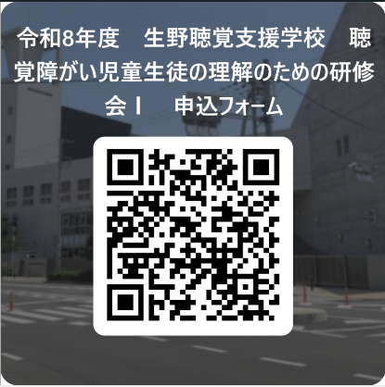

- 申し込み終了後、メッセージが届きます。ご確認ください。
〈参考〉今年度の予定（内容は変更になることがあります。事前にご確認ください。）
地域研修会Ⅰ | ５月１９日（火） | 聴覚障がい児童生徒の理解と支援
地域研修会Ⅱ | ７月２７日（月） | ロジャー、聴覚障がいのある教員の話
地域研修会Ⅲ | ７月２８日（火） | 本校の学習指導・校内見学、コミュニケーション
地域研修会Ⅴ | １２月２５日（金） | 地域の学校での指導について、聴覚障がいのある児童生徒の理解と支援

